Ученик, который учится без желания, - это птица без крыльев.  (Саади)  Это изречение помогает понять, для чего нужны проектные методы обучения:  - Увеличить интерес к обучению;  - Помочь увидеть многообразие окружающего мира;  - Воспитывать любовь к природе;  - Выполнять частично поисковую деятельность, анализировать её результат;  - Работать в группах;  - Пользоваться продуктами совместной проектной деятельности. | 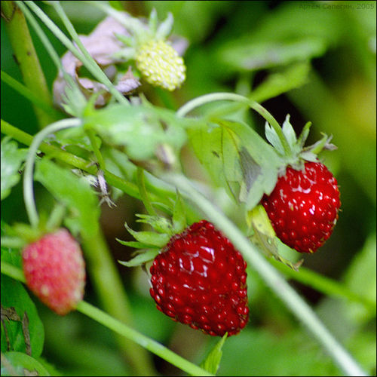  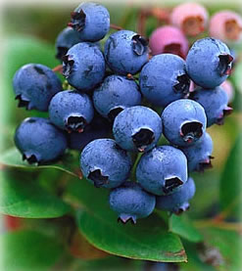 | МБОУ «Средняя  общеобразовательная школа №1  г. Юрьев-Польского»  «Проектное обучение при ознакомлении с окружающим миром»  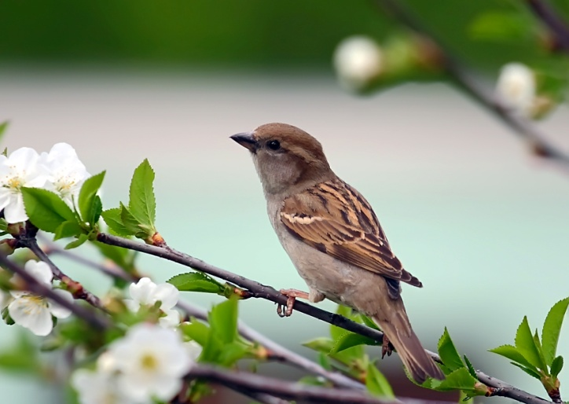  Дворецкая Наталья Викторовна  учитель начальных классов  2012г.
Учитель  Учитель будет организатором деятельности, консультантом по решению проблемы, добыванию необходимых знаний и информации из различных источников.  Вместе с детьми мы сможем превратить образовательный процесс в результативную творческую работу.  Мы будем ходить на экскурсии, прогулки-наблюдения. | Дети  Учащиеся – не пассивные ученики в классе. Они будут работать в группах и учиться работать с другими.  Дети будут учиться самостоятельно приобретать необходимые знания, применять их на практике для решения разных возникающих проблем.  Дети научатся понимать, где и каким образом эти знания могут быть применены в окружающем их мире.  Работая в проекте, дети могут попробовать свои силы, приложить свои знания, принести пользу, показать достигнутый результат. | Родители  Важно, что все мы сможем взаимодействовать во время работы в проекте. Ваш ребёнок будет нуждаться в дополнительном времени, доступе к ресурсам через Интернет.  Ваша поддержка в течение всего проекта может быть очень важна для результатов обучения.  Пожалуйста, поинтересуйтесь у своего ребёнка, в каком проекте он участвует. Узнайте, на какие вопросы ищет ответ Ваш ребёнок. Помогите ему в творческом поиске.

